2021-2022 EĞİTİM-ÖĞRETİM YILI …………………….. ORTAOKULU
MATEMATİK DERSİ 8. SINIF I. DÖNEM I. SINAVI

1.Aşağıda verilen sayıları asal çarpanlarına ayıralım. (10 PUAN)
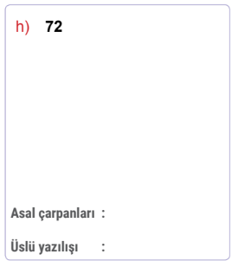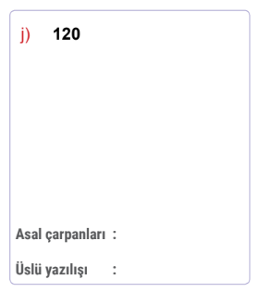

2. Aşağıda verilen üslü ifadelerin değerlerini bulalım.(10 PUAN)
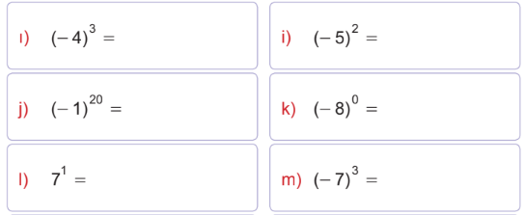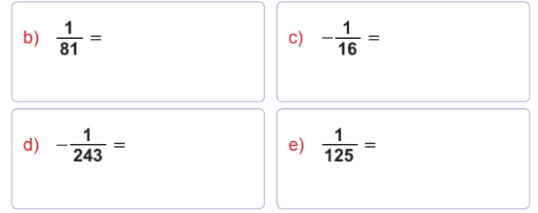

3. Aşağıda verilen sayıların EBOB’unu bulunuz. (10 PUAN)

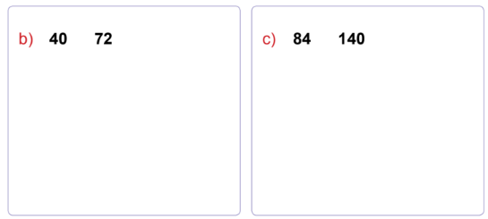

4. aşağıda verilen sayıların EKOK’unu bulunuz.(10 PUAN)
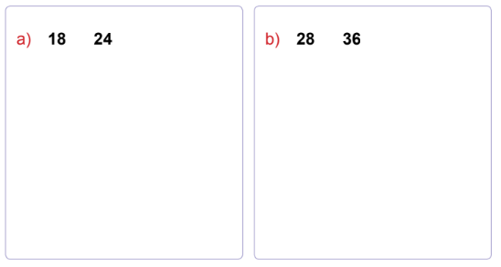

5. Aşağıda verilen sayıları bilimsel gösterime uygun olarak yazınız.(10 PUAN)
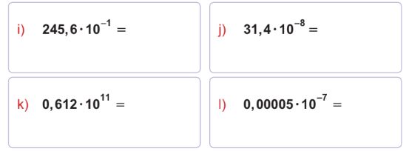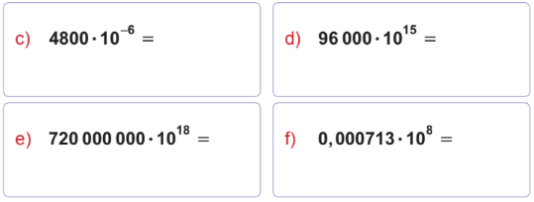

6. Verilen kareköklü sayıların sayı doğrusundaki yerini yaklaşık olarak hesaplayalım.(10 PUAN)
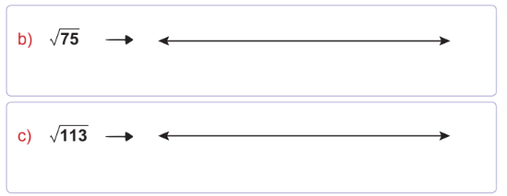

7. Aşağıda verilen çoktan seçmeli soruları cevaplayalım.( Her soru 5 puandır.)

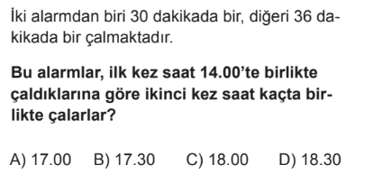

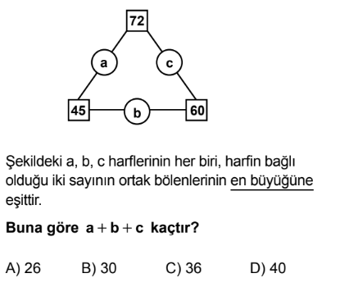

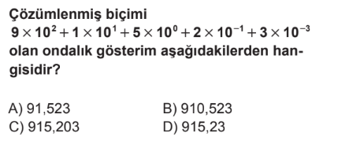

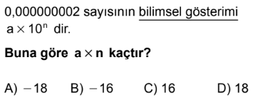

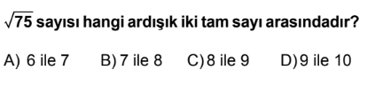

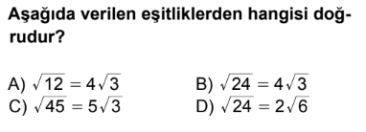

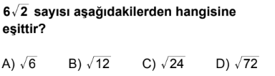

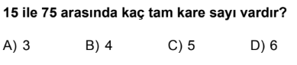

BAŞARILAR..
……………………
Matematik Öğretmeni

